Cordon bleu essen
mit der MG – Wohlen
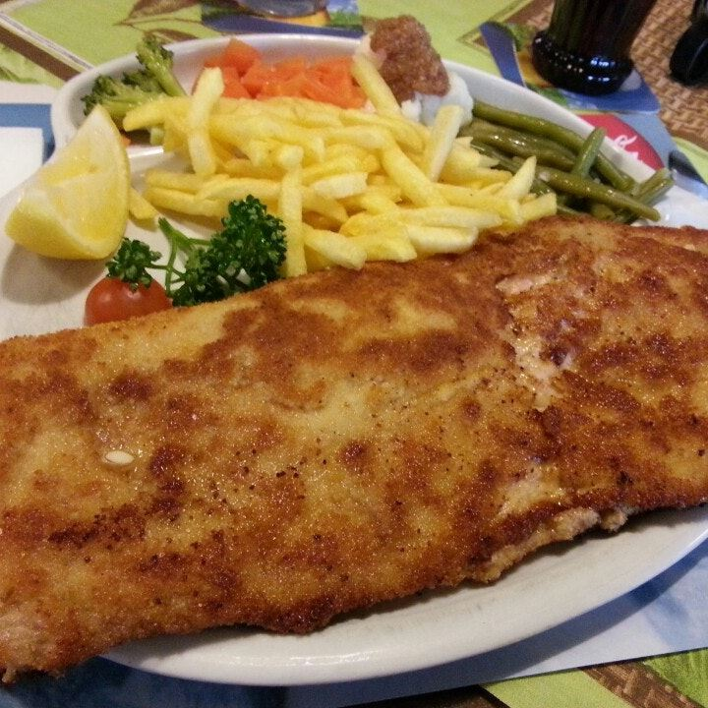
Wann: Freitag, 20.Februar 2026
Wo: Rest. Frohsinn in Seon
Zeit: 18.00
Anmeldung zwingend bis: 13.Februar 2026
Anmeldung unter: hugo_christen@bluewin.ch
Oder WhatsApp: 079 758 17 14
Ech hoffe of veli Amäldige ond wönsch en Guete

